TABARA MARAMURES
VARA 2025
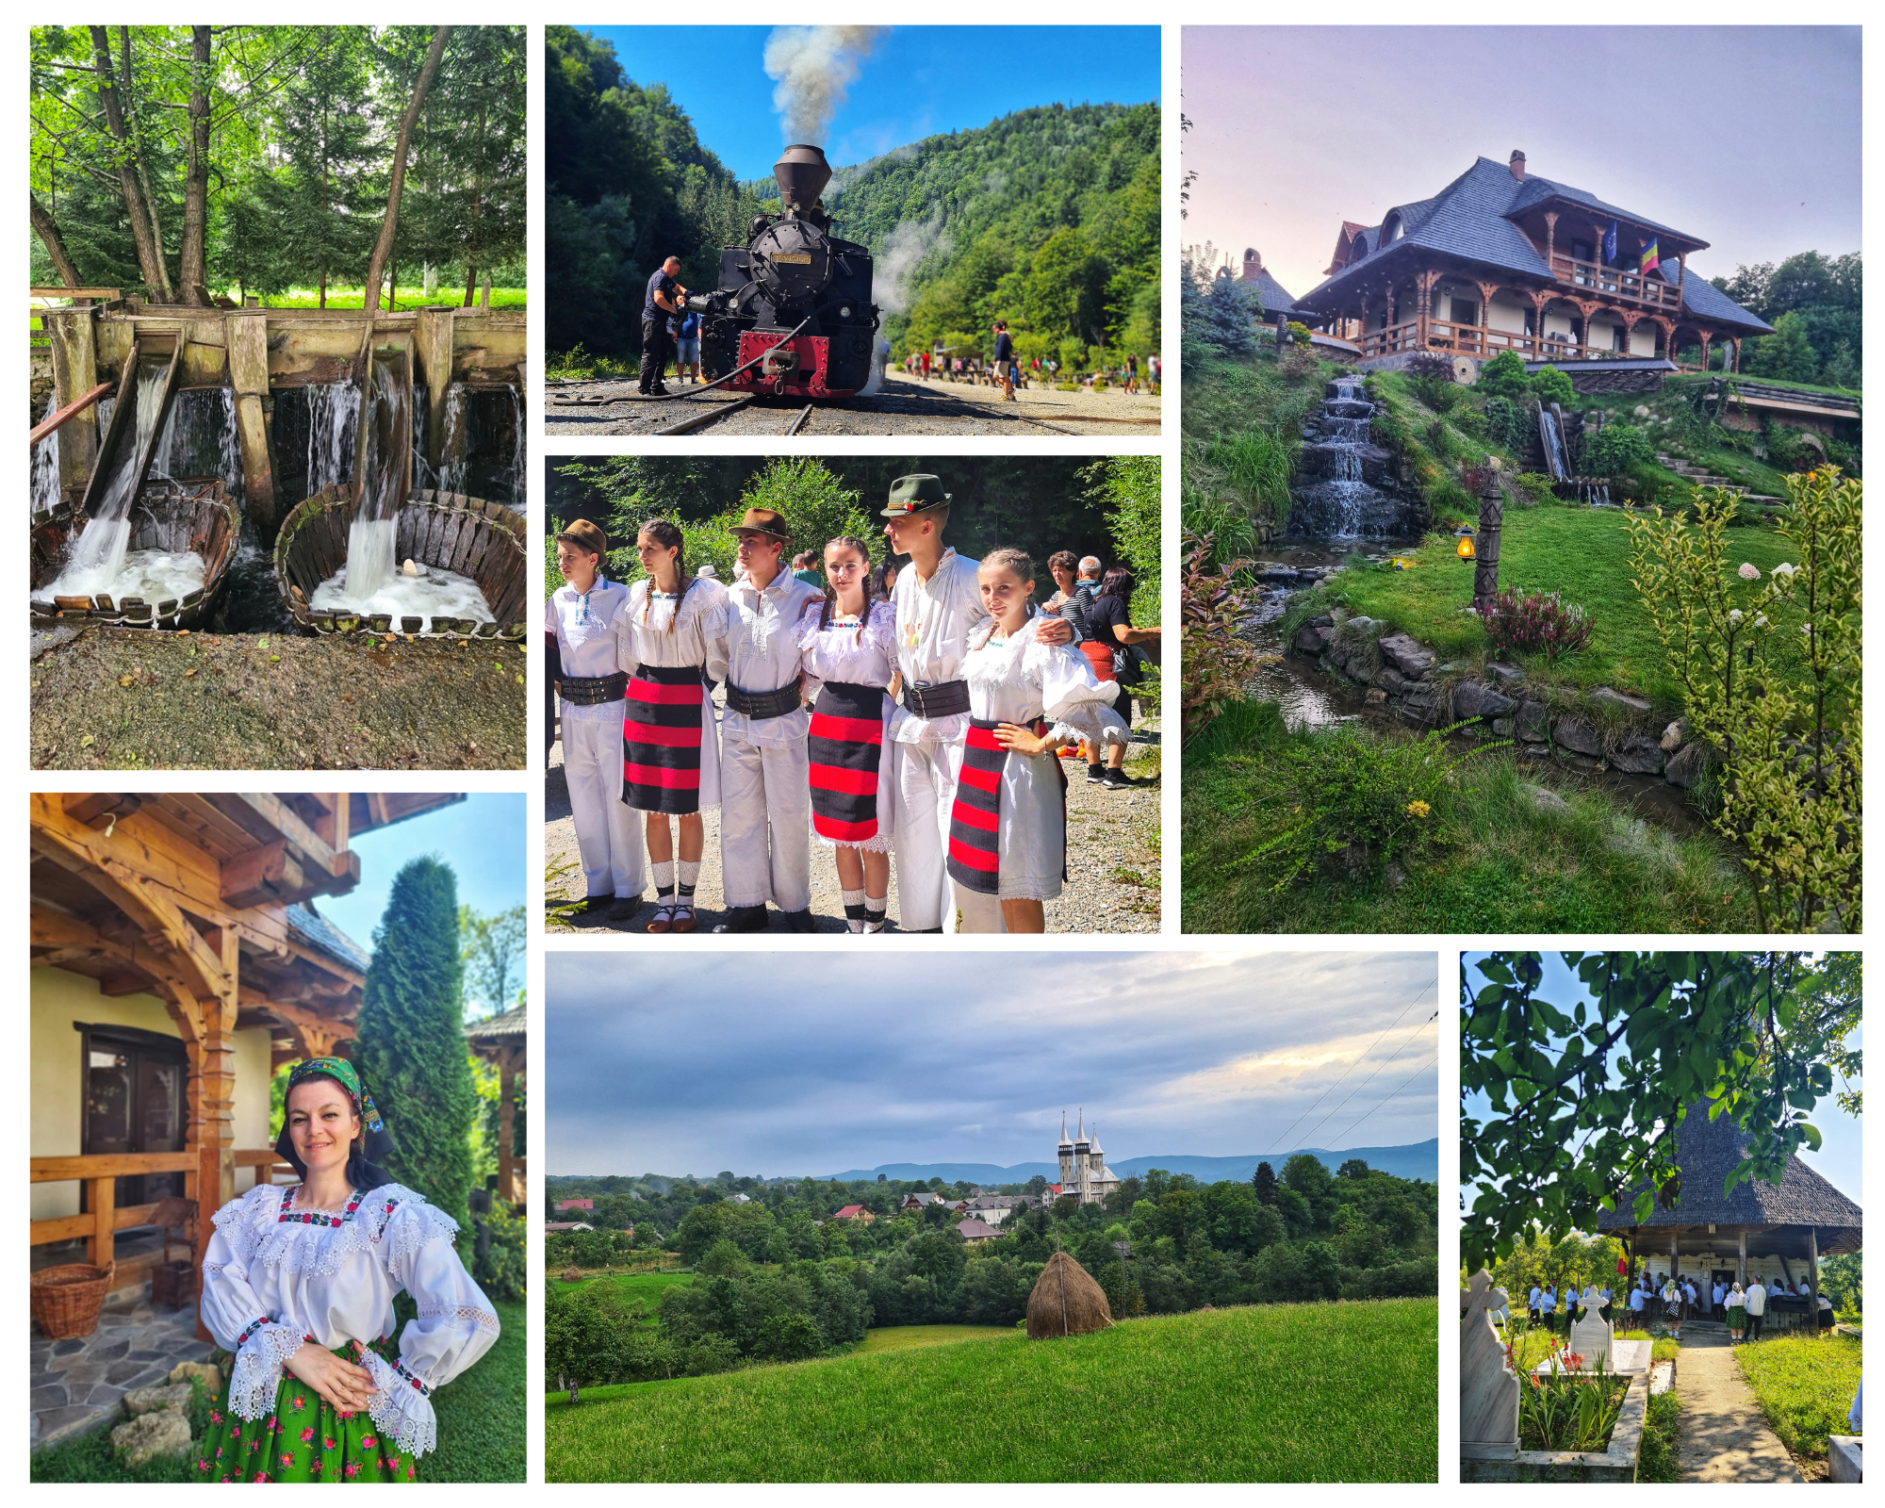
<<Maramureşul este considerat de mulţi sufletul satului tipic românesc. Cu aşezãrile sale pitoreşti, dealuri înverzite şi câmpii pline de flori sãlbatice, Maramureşul concentreazã tot ceea ce înseamna viaţa la ţarã. Vizitatorii acestor meleaguri au ocazia unicã de a se întoarce în timp, de a fi martori ai unor vremuri şi ai unei vieţi mai simple.
Maramureşul este o destinaţie unicã, situatã în inima Europei, care a pãstrat cu mare grijã cultura, tradiţiile şi stilul de viaţã al ţãranului din vremuri trecute. Regiunea ţine locul unui testament al tradiţionalului, al unei ere romantice a simplitãţii şi a valorilor morale despre care în zilele noastre doar citim sau auzim de la bunicii noştri. >>

PERIOADA | NR. NOPTI | TARIF
02.08-08.08.2025 | 7 zile/6 nopti | Pret 2195 LEI/persoana (minim 45 platitori)

TARIFUL INCLUDE:
- transport Bucuresti – Maramures si retur cu autocare clasificate pentru transport intern si international (aprox. 1660 km);
- 1 noapte cazare in camere duble/triple cu demipensiune in pensiune din Alba Iulia;
- 4 nopti cazare in camere duble/triple cu pensiune completa in pensiunea din Oncesti Maramures;
- 1 noapte cazare in camere duble/triple cu demipensiune in hotel din Targu Mures;
- 2 mase de pranz, contra cost grup organizat: masa fel principal si desert(meniul zilei) aprox 60 lei/persoana pentru un pranz, atat in Alba Iulia, cat si in Brasov;
- insotitor de grup si animatorul;
- vizita la principalele atractii din zona si la obiective propuse in program;
- distractie si voie buna;
- proba costume populare pentru sesiune fotografii.

TARIFUL NU INCLUDE:
- intrarile la obiectivele turistice din program:
- Gradina Botanica din Cluj tarife incepand de la 10 lei pentru elev, repectiv 20 lei pentru adult de persoana;
- Ocna Sugatag: intrare la piscina in Aqua Park- incepand de la 80 lei de persoana;
- Muzeul Satului Maramuresean: tarif de intrare: 10 lei/elev, 20 lei/adult de persoana;
- Cimitir Sapanta - intrare de elev: 8 lei de persoana,adult: 15 lei de persoana;
- Mocanita Viseul de Sus- tarif incepand de la 100 lei de persoana;
- Muzeul George Cosbuc- tarif incepand de la 10 lei de elev pe persoana si 20 lei pentru adult de persoana;
- excursiile optionale;
- cheltuieli personale;

ALTE INFORMATII
*Conducatorul de grup isi rezerva dreptul de a organiza vizitele din program in functie de conditiile meteo, situatii obiective locale, trafic.

TABARA MARAMURES
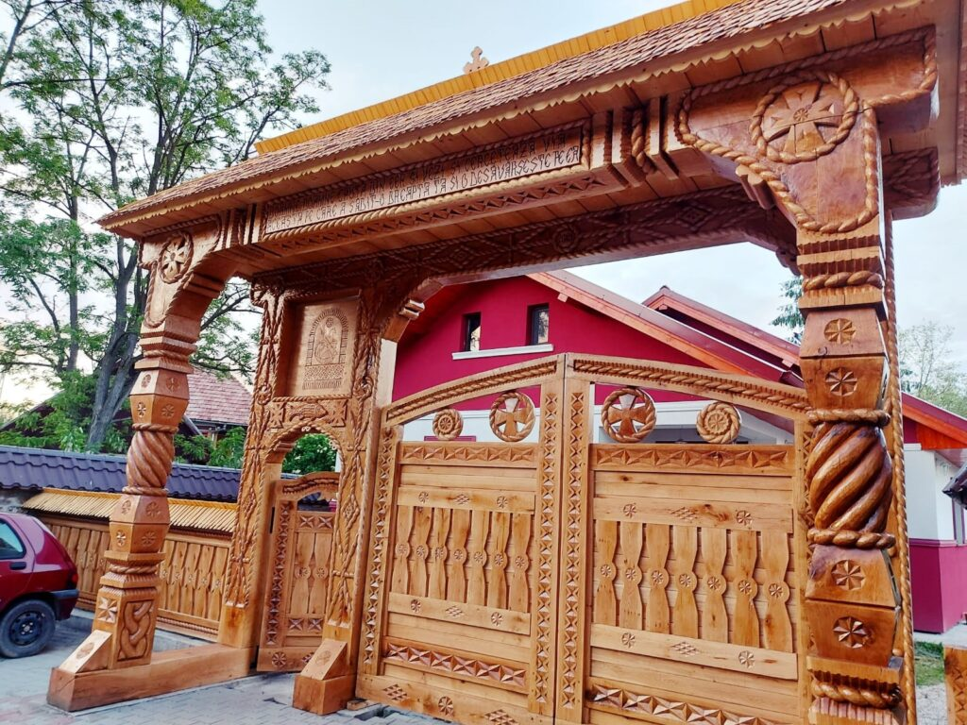
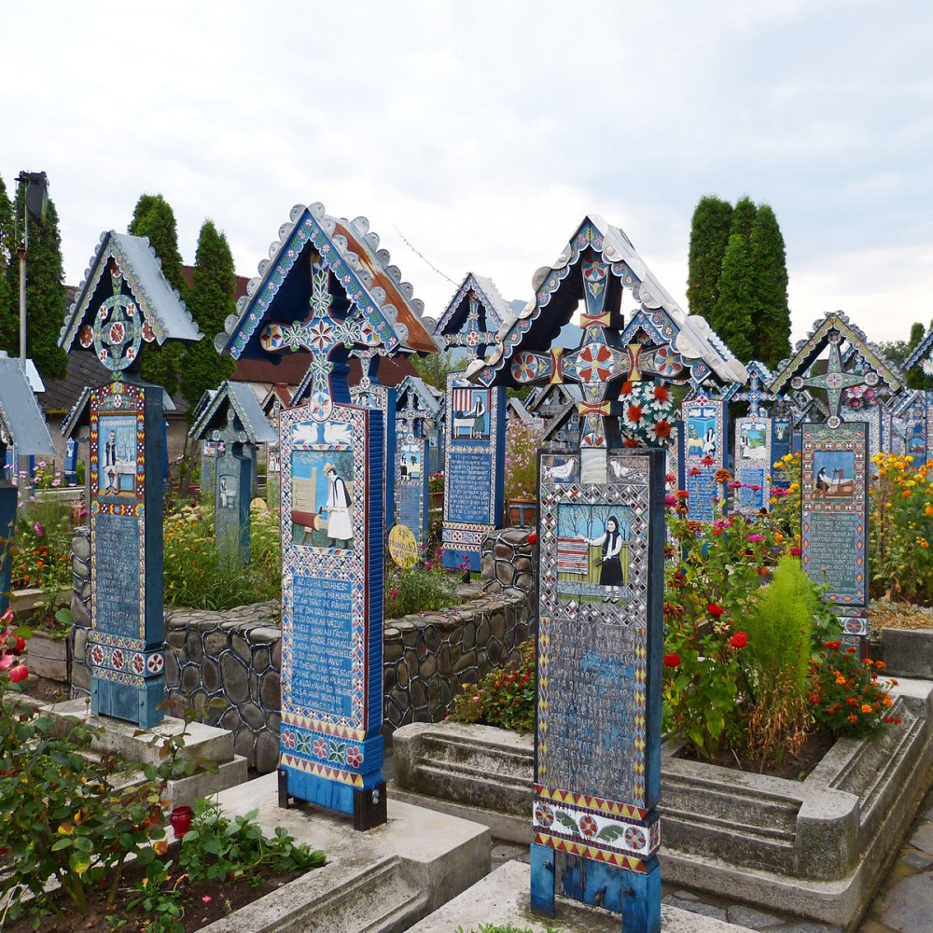

- ZIUA I- Sambata: BUCURESTI – RM. VALCEA – ALBA IULIA (aprox.400 km)

Intalnire cu tot grupul si reprezentantul agentiei la ora si locul stabilite de comun acord.

Urmand traseul dat facem oprire la CETATEA BASTIONARA DE LA ALBA IULIA, program cu ghidul insotitor.
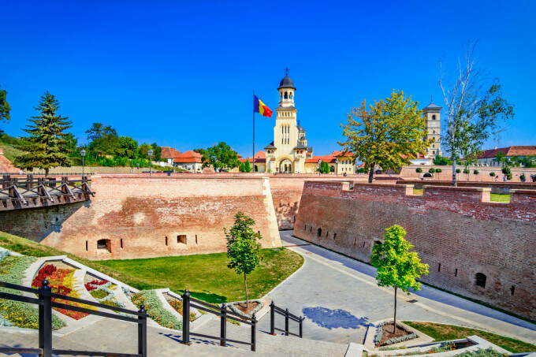
Incepem calatoria cu tur pietonal si vizita la obiectivele emblematice de aici.

Cetatea Alba-Carolina este printre putinele cladiri, in stil Vauban, ramase in picioare in Europa. Acesta se refera la sistemul inovator de fortificatii conceput de inginerul militar Sébastien Le Prestre, Marchiz de Vauban. Pentru a o aduce in forma de astazi, o stea cu 7 bastioane si ziduri de 3 metri grosime, s-a muncit neintrerupt timp de 23 de ani. Cele doua santuri de aparare i-au adus faima in sud-estul Europei, iar orasul Alba-Iulia este des pus pe harta turistica a strainilor.
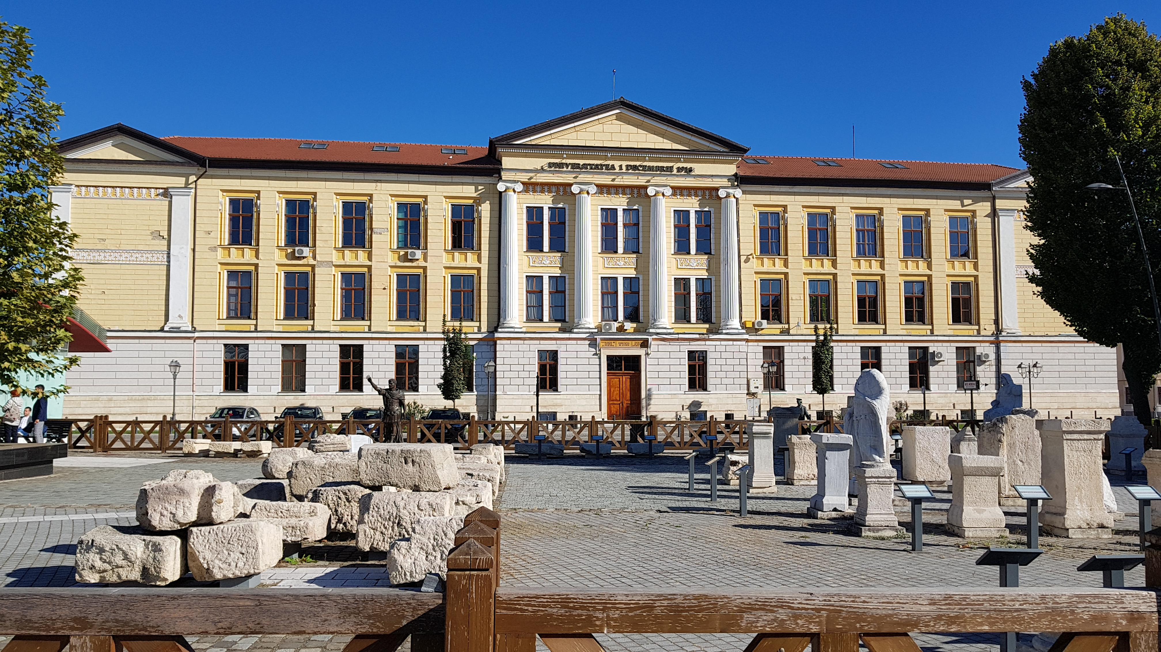
Un alt monument istoric cu care se mandreste Alba-Iulia este Palatul Apor, prima cladire civila construita in stil baroc din Transilvania. Locatari celebri au stat in camerele sale, printre care Stefan Apor, unul dintre cei mai bogati locuitori ai regiuni. Si contele de Steinville, comandant al trupelor imperiale a locuit in aceasta casa. De-a lungul anilor, fiecare proprietar si-a pus amprenta, iar caldirea a suferit modificari.
In prezent, aici exista sediul Rectoratului Universităţii „1 Decembrie 1918”, dar isi deschide usile si pentru vizitatori.

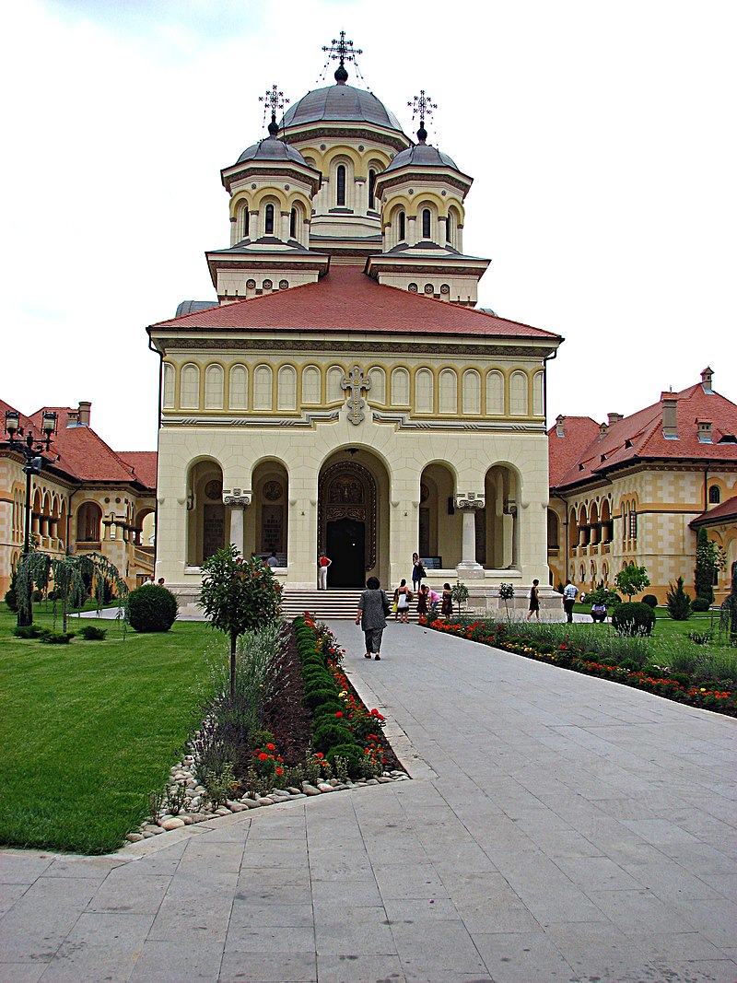
Construita de arhitectul Victor Gh. Stefanescu, Catedrala Reintregirii Neamului din Alba Iulia este lacasul de cult in care au fost au fost incoronati Regele Ferdinand I si Regina Maria, pe data de 15 octombrie 1922. Turlele sale ating si 60 de metri inaltime, iar cladirea robusta domina orasul. Uitati-va cu atentie, atunci cand pasiti in interior, pe peretii catedralei veti putea vedea portretele Doamnei Stanca si pe cel al lui Mihai Viteazul.

Sosire la cazare, cina de bun venit la pensiune in Alba Iulia. Incepem prima activitate din cadrul taberei pentru comunicare si incredere in sine si continuam cu cina de bun venit in tabara si cunoasterea intre noi. Jocuri de logica si creativitate impreuna cu animatorul.

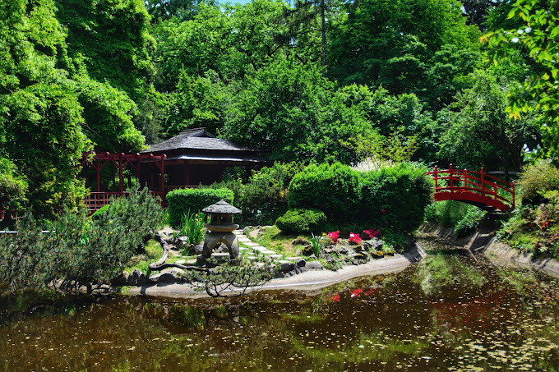
- ZIUA II- Duminica: ALBA IULIA – CLUJ NAPOCA –ONCESTI (MARAMURES) -(aprox.310 km)

Dupa micul dejun se pleaca spre Cluj Napoca, pentru vizita la Gradina Botanica (durata de vizitare - 2 ore).
Grădina botanică a Universitaţii Babeş-Bolyai are o suprafaţă de 14 ha (circa 10.000 de specii de plante) şi un muzeu botanic cu cel mai mare herbar din țară (circa 655.000 de plante).

Ne continuam calatoria spre Oncesti-Maramures.

Sosire la cazare, cina de bun venit, la pensiune din Oncesti (jud. Maramures) si continuam activitatile din cadrul taberei pentru creatie si luam cina de bun venit in Maramures cu preparate traditionale si un program artistic cu animatorul.

- ZIUA III – Luni: PENSIUNE ONCESTI (MARAMURES) – OCNA SUGATAG si retur (aprox.80 km)

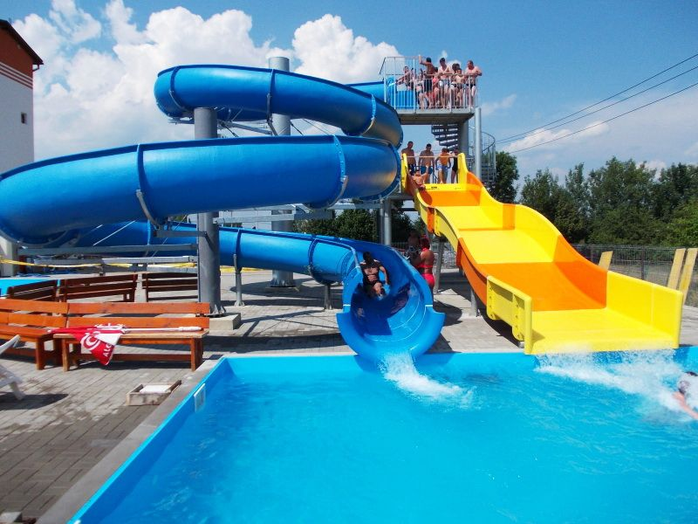
Dupa micul dejun mergem la OCNA SUGATAG la piscina.

Vacanță cu bălăceală în ape dulci și sărate la piscine interioare sau exterioare in Aqua Park, la Ocna Șugatag din Maramureș. Distractie si voie buna.

Ne intoarcem la pensiune si luam pranzul. Odihna. Incepem activitatile din cadrul taberei pentru creatie si jocuri distractive. Cina si program de animatie cu animatorul.

- ZIUA IV – Marti: ONCESTI (MARAMURES) – SIGHETU MARMATIEI – CIMITIRUL VESEL SAPANTA – ONCESTI (MARAMURES-) si ONCESTI (MARAMURES) – BARSANA – ONCESTI (MARAMURES) –aprox. 100 km

Dupa micul dejun ne continuam calatoria prin cele mai frumoase locuri si vizitam Muzeul Satului Maramuresean din Sighetu Marmatiei.

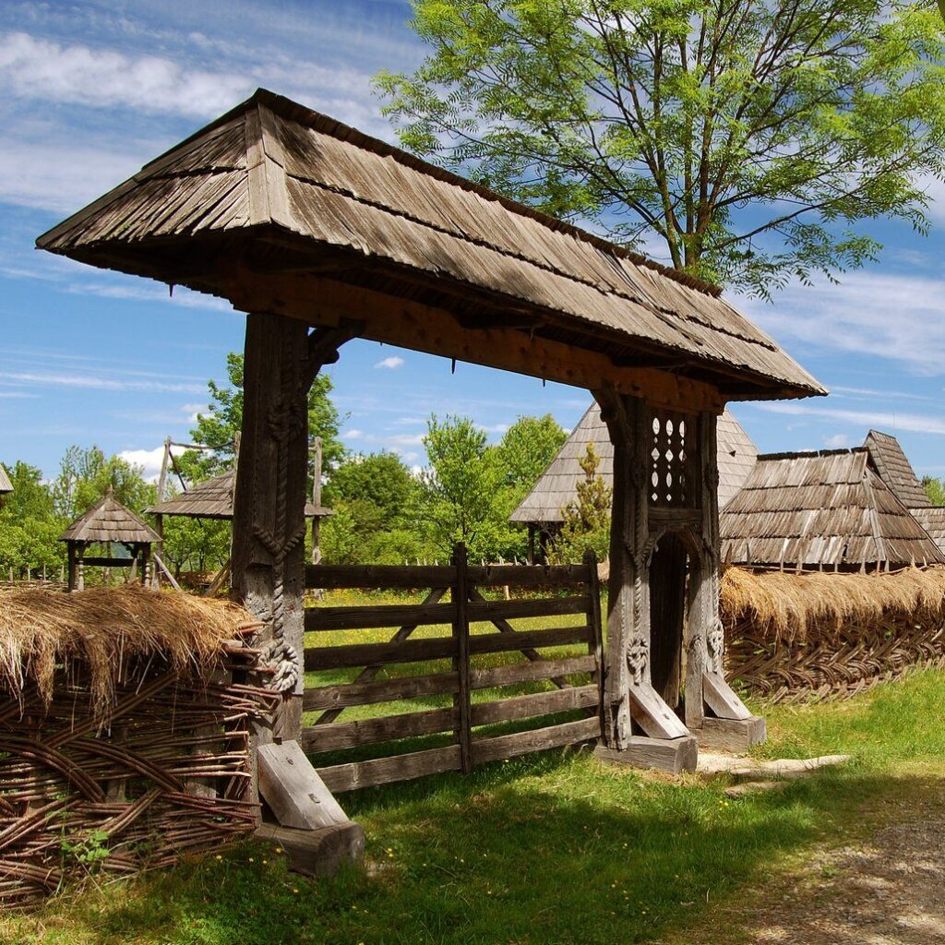
Muzeul Satului Maramureșean
„Muzeul Satului Maramureșean” este situat în Sighetul Marmației și este al doilea cel mai important obiectiv turistic din oraș, după Memorialul Durerii. Se află în aer liber și ocupă o suprafață de 14 hectare. Cuprinde peste 30 de gospodării și 100 de construcții, care datează din secolele XVII, XVIII și XIX.

O vizită în aceste loc vă face să simțiți că vă întoarceți cu câteva secole în urmă. Vizitatorul este transpus într-un univers arhaic, cu miros de iarbă proaspăt cosită și de lemn bătrân, fiecare casă spunând o poveste despre vremuri vechi și oameni care au trăit cu simplitate și credință.

Este locul ideal în care să vă relaxați împreună cu cei dragi într-un cadru tihnit și pitoresc.

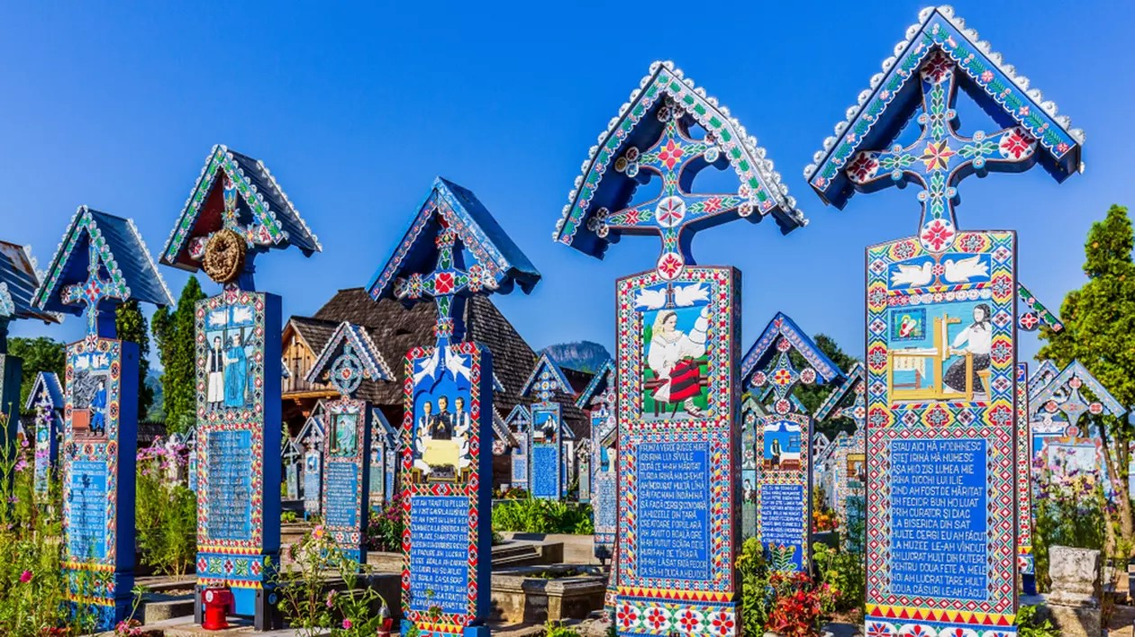
Cel mai important monument de arta populara din tara Cimitirul Vesel – Sapanta.
Cimitirul, care cuprinde aproape 1.000 de cruci viu colorate – având un fundal albastru, devenit iconic – este o colecție de picturi naive și poeme ironice care (re)aduc la viață fragmente reprezentative din traiul și ocupațiile locuitorilor din Săpânța. Epitafurile sunt scrise la persoana I, în grai popular. Mare parte au fost scrise, vreme de peste jumătate de veac, de meşterul Stan Ioan Pătraș, întemeietorul “cimitirului vesel”. În 1977, când acesta s-a stins, tradiția a fost dusă mai departe de meşterul cioplitor în lemn Dumitru Pop Tincu.
Pe o uliță lăturalnică din apropierea cimitirului găsiți Casa Memorială Stan Ioan Pătraş – un mic muzeu care oferă vizitatorilor, în afara miniaturalelor cruci pictate, sculpturilor masive şi a basoreliefurilor, o bogată colecţie de icoane pictate pe sticlă, blide frumos decorate, costume populare săpânţene, cergi şi o suită de fotografii ale meşterului şi ale apropiaţilor acestuia. Un bust al meşterului, dăltuit în piatră, se află în faţa casei şi a atelierului său.
Cimitritul Vesel de la Săpânța, monument de artă populară de o valoare inestimabilă cu specific tradițional, este cunoscut pentru crucile viu colorate, picturile reprezentând scene din viața persoanelor înhumate, şi versurile amintind în note umoristice despre viaţa acestora.

Apoi ne intoarcem la pensiune pentru masa de pranz , iar dupa vizitam Manastirea Barsana (excursie optionala).
Mănăstirea Bârsana este o mănăstire ortodoxă din România situată în comuna Bârsana, județul Maramureș.
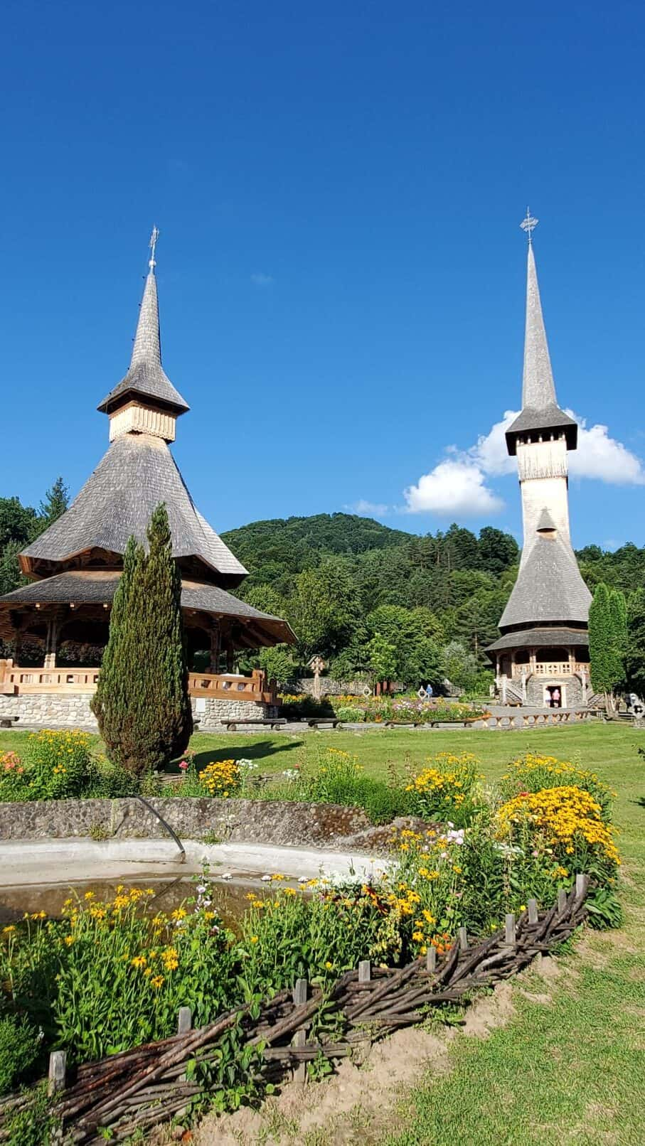
Primele atestări documentare ce fac referire la Mănăstirea Bârsana datează din 1390; într-un document din 21 iulie 1390, referitor la proprietățile familiei voievodale Dragoș, este menționat un drum care se bifurca, conducând pe un braț în satul Bârsana, iar pe celălalt la mănăstire. Tot în acest document sunt menționate și Valea Mănăstirii și Dealul Popii.
Ansamblul monahal a fost construit din lemn, după tradiția locală si este compus din: poarta specifică maramureșeană, turnul cu clopotnița, biserica (cu o înălțime de 57 m), altarul de vară, chiliile călugărilor, capela (construită pe mai multe nivele), casa maiștrilor și casa (atelierul) artiștilor. Recent a fost construit Muzeul din incinta mănăstirii.
În prezent, hramul mănăstirii se oficiază pe data de 30 iunie: "Soborul Sfinților 12 Apostoli", protectorii mănăstirii fiind cei 12 apostoli.
Tinandu-se seama de situatia geografica, de specificul locului, de posibilitatile formarii obstilor, de dorinta credinciosilor, de destinatia prezenta si de perspectiva, precum si de alte criterii s-a stabilit ca Manastirea „Soborul Sfintilor 12 Apostoli” din Barsana sa fie manastire de maici.

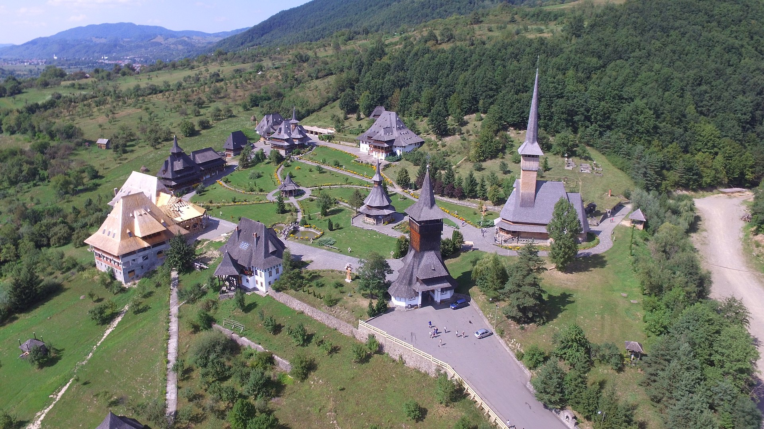

In cadrul Manastirii exista un „Muzeu al traditiilor si obiceiurilor maramuresene” si „ Muzeul Scolar din Barsana”.
Odihna. Activitati la pensiune. Cina si program distractiv cu animatorul.

- ZIUA V –Miercuri: ONCESTI (MARAMURES) – VISEUL DE SUS si retur (aprox. 140 km)

Dupa micul dejun ne plimbam cu Mocanita de la Viseul de Sus. Luam pranzul la pachet.

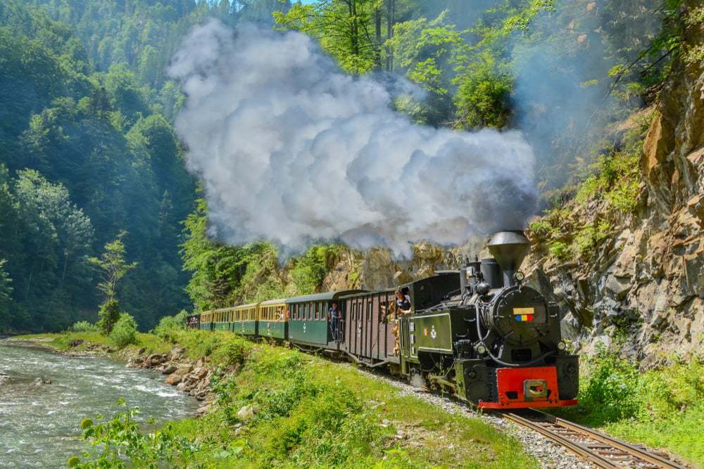
Plimbare cu Mocanita pa Valea Vaserului- excursie optionala!
Transfer cu autocarul in Viseul de Sus pentru plimbare cu Mocanita pe Valea Vaserului.
Mocănița de la Vişeu de Sus este ultima cale ferată forestieră cu abur din Europa care încă mai este folosită pentru transportul lemnului, dar și în scop turistic, fiind clasată ca monument istoric.

Mocănița de pe Valea Vaserului este cunoscută în întreaga lume ca fiind ultima cale ferată forestieră sina îngustă, care funcţionează cu locomotive cu abur, alimentate cu lemn și cărbuni.
Retur la structura de cazare aprox in jurul orei 19.00.
Seara cina festiva la pensiune. Program de animatie.
sau
se ramane la pensiune dupa micul dejun si se fac activitati de recreere si divertisment cu animatorul. Timp liber. Pranz. Odihna.Drumetie in zona si vedem portile maramuresene. Cina si program de animatie.
- ZIUA VI –Joi: ONCESTI (MARAMURES) – BISTRITA -TARGU MURES (aprox. 230km)

Dupa micul dejun ne luam la vedere de la gazdele noastre si ne continuam prin Bistrita. Luam masa de pranz la pachet.

Facem oprire in drumul nostru la Muzeul memorial George Cosbuc din Bistrita.

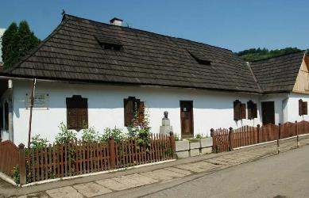
Apreciată ca una din cele mai vechi clădiri din spaţiul Tării Năsăudului, Casa natală a poetului George Coşbuc a fost clădită în preajma anului 1840, fiind locuită, rând pe rând, de părinţii poetului împreună cu cei paisprezece copii şi bunicul poetului, preotul Anton Coşbuc.
Este foarte adevărat că acest muzeu era organizat în spaţiul primelor două încăperi ( chilia şi camera de oaspeţi), unde erau expuse pe nişte mese volumele apărute în România , fotografii înrămate, cu poetul şi familia, ziare şi reviste în care poetul a publicat.
În 14 mai 1922 este dezvelită prima placă comemorativă pe zidul casei, la numai patru ani de la moartea poetului, din iniţiativa unui grup de profesori şi studenţi medicinişti clujeni Până la Salva placa este adusă cu trenul. Placa din marmură a fost purtată pe braţe de studenţii şi elevii eminenţi care intonau romanţe pe versurile poetului.
Aşa cum arată muzeul azi a fost gândit în 1986 după planul tematic expoziţional realizat de cerc.ştiinţ. Constantin Catalano când în urma sprijinului Preşedintelui de atunci al Consiliului judeţean Bistriţa-Năsăud, Mihai Marina a fost reabilitat întregul ansamblu muzeistic de la Hordou.
S-au refăcut ferestrele şi uşile după modelul iniţial (original) la toate încăperile clădirii vechi, a fost construit un şopron pentru expoziţia de obiecte gospodăreşti, amfiteatrul în aer liber din curtea casei, clădirea administrativă cu două nivele, s-a refăcut din temelii moara coşbucenilor, a fost asfaltată strada morii şi pietruită poteca de la moară.
Primele trei încăperi ale casei (tinda, camera de oaspeţi şi chilia) recompun atmosfera copilăriei poetului prin prezenţa obiectelor provenite din inventarul familiei preotului Sebastian Coşbuc. Piese de mobilier, cărţi din biblioteca preotului, tablouri de familie obiecte decorative (ştergare, farfurii), întregesc această atmosferă idilică şi patriarhală.
Expoziţia documentară din camera de zi a familiei reuşeşte să convingă vizitatorul de valoarea naţională şi universală a poetului de la Hordou. Aspecte din istoria muzeului le regăsim în cea de-a cincea încăpere, fosta cămară a familiei unde ne oprim ceva mai insistent asupra momentului 1966, Centenarul naşterii lui George Coşbuc. O parte din biblioteca poetului precum şi câteva obiecte personale sunt adăpostite în fostul birou parohial.

Ne vom indrepta spre Targu Mures si vedem centrul orasului si cetatea cu ghidul insotitor.

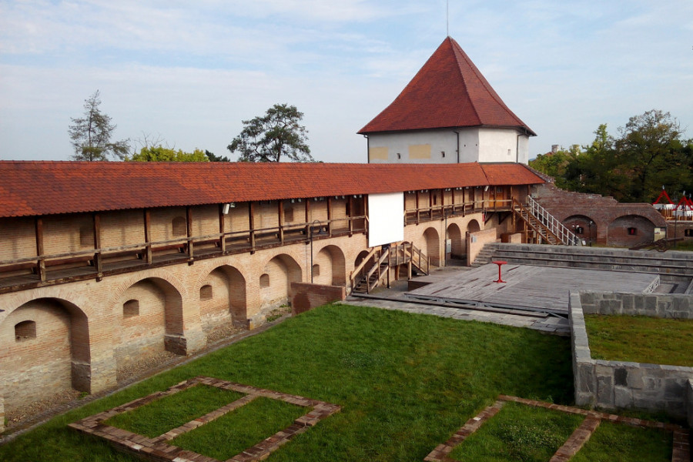
Așezată în mijlocul orașului, Cetatea Medievală a Targu Muresului este inima verde a Târgu Mureșului, locul unde localnicii și turiștii se întâlnesc pentru evenimente culturale sau pentru o plimbare în grădina Cetății.

Construcția cetății din Târgu Mureș a avut loc la începutul epocii moderne. După mai multe devastări ale orașului, biserica franciscană care se afla pe teritoriul actual al cetatii a fost restaurata.

Dupa vizitarea cetatii mergem la cazare la Hotel din Targu Mures.

Sosire la cazare in Targu Mures. Cina. Program de animatie si voie buna.

- ZIUA VII- VINERI: TARGU MURES– SIGHISOARA – BRASOV – BUCURESTI (aprox. 400km)

Dupa micul dejun imbarcare retur Bucuresti, pe drum ne oprim la in Sighisoara la cetate.

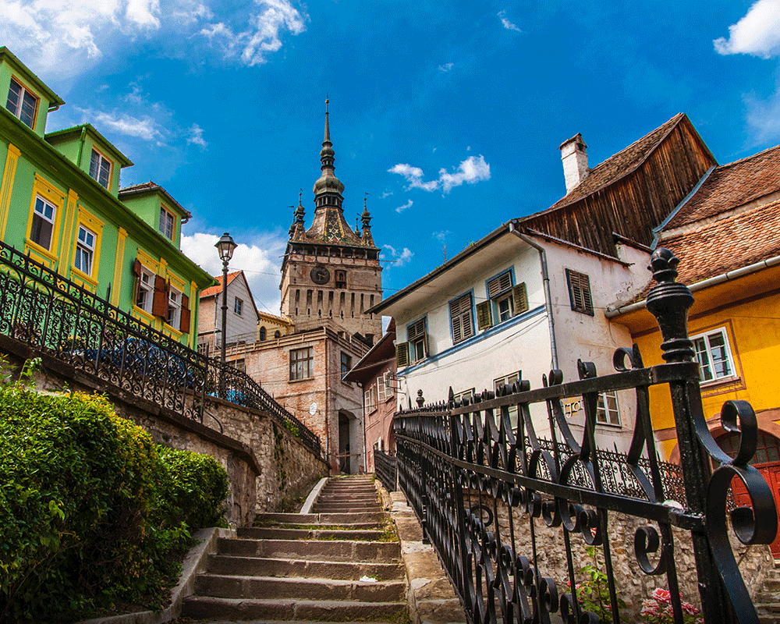
Situata in inima Transilvaniei, Cetatea medievala a Sighisoarei este legata istoric de tatal lui Vlad Tepes, Vlad Dracul, care a locuit in cetate. Construita de catre colonistii sasi in secolul XII-lea pe malul Tarnavei Mari, Sighisoara este printre putinele cetati medievale inca locuite, ea fiind inscrisa pe lista patrimoniului mondial UNESCO. Cetatea este construita pe doua “etaje”, pe cel de sus aflandu-se Biserica din Deal si Scoala, iar la baza fiind cladirile cetatii. Zidul a fost construit in secolul al XIV-lea, avand o inaltime cuprinsa intre 4 si 14 metri, avand din loc in loc turnuri de aparare ce apartin diferitelor bresle mestesugaresti.

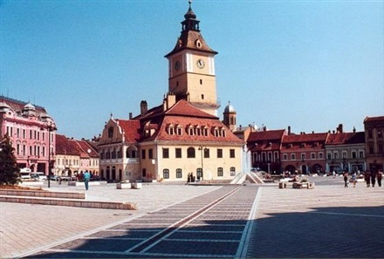
Apoi oprim in Brasov si vizitam Piața Sfatului din Brasov si reprezintă o locație de mare valoare pentru Brașov și implicit pentru România. Este unul dintre cele mai importante obiective turistice din acest oraș, pe aici trecând mii de turiști anual. În Piața Sfatului se organizau odinioară, în Evul Mediu și în Epoca Modernă târgurile periodice, aici întâlnindu-se neguțători veniți din Țările Române și Ungaria. Mărfurile erau taxate lângă poarta care se afla la capătul străzii Vămii, astăzi având denumirea de strada Mureșenilor, de unde se ajungea direct în piață. Magistratul și funcționarii orașului supravegheau respectarea ordinii din piață, astfel ca fiecare comerciant să își așeze marfa în locul stabilit de Consiliul Orășănesc. Astăzi este un loc de promenadă special, plin de terase, restaurante, muzee, librării și magazine în jurul pieței și în interiorul acesteia.

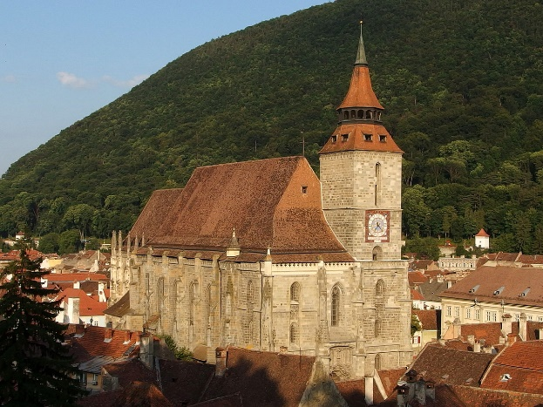
Apoi vizitam Biserica Neagra in exterior.
Biserica Neagră este unul dintre cele mai reprezentative monumente de arhitectură gotică din România, care dateaza din secolele XIV-XV. Biserica are o lungime de peste 80 de metri si este considerată a fi a doua cea mai mare biserică din România, după Catedrala Mântuirii Neamului și cea mai mare construcție gotică din Europa de Sud-est. Datorită mărimii ei, când a fost finalizată a primit titlul de “Cea mai mare biserică dintre Viena și Constantinopol”.

Dupa vizitarea Brasovului ne indreptam spre Bucuresti.

Sosire inapoi in Bucuresti aprox ora 21:00 in functie de conditiile de meteo si trafic.

CAZARE

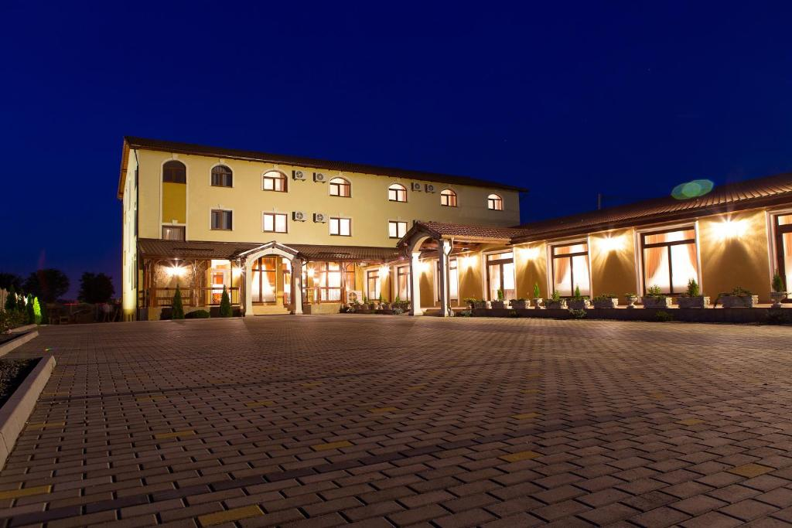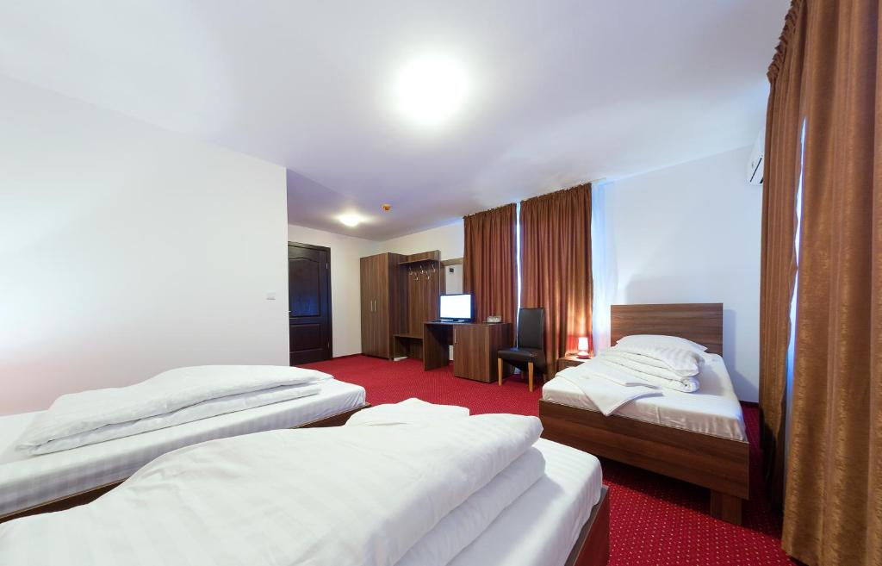

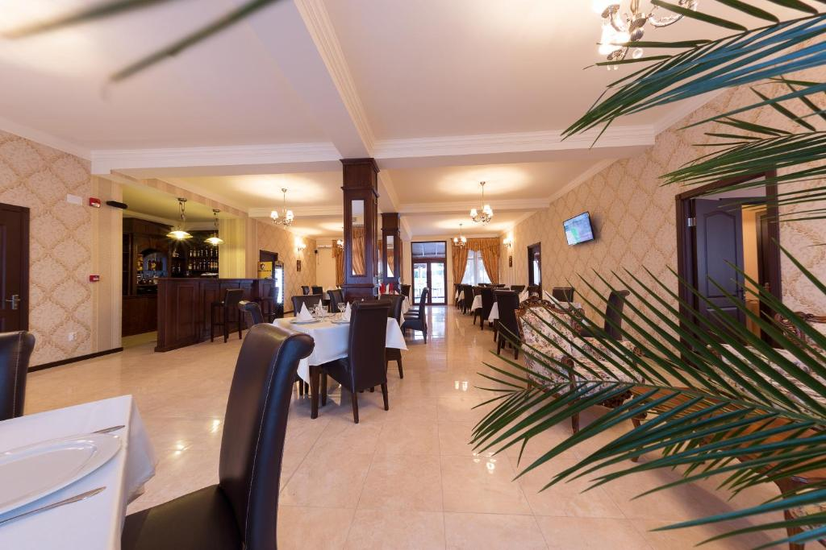

Pensiunea din Alba Iulia este situată la 3 km de centrul orașului Alba Iulia şi pune la dispoziţie camere mobilate elegant, un restaurant şi o recepție deschisă nonstop. Proprietatea oferă acces WiFi gratuit și parcare privată gratuită. Camerele și suitele sunt dotate cu aer condiționat şi TV LCD cu ecran plat cu canale prin cablu. Oaspeții au la dispoziție şi un minibar. Baia privată este prevăzută cu duș, uscător de păr şi articole de toaletă gratuite. Micul dejun este disponibil în fiecare dimineață. Restaurantul Pensiunii servește preparate din bucătăria românească și internațională.
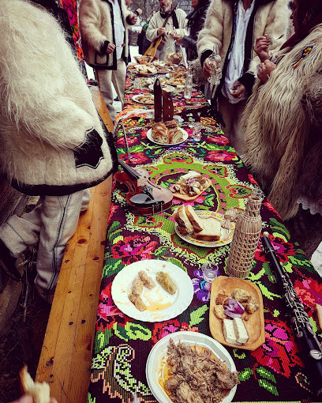
Pensiune din Oncesti (Maramures) oferă pe langa cazare si restaurant grădină, facilități de grătar și terasă. Printre facilitățile oferite se numără recepție cu program nonstop, lounge comun și WiFi gratuit în întreaga proprietate. Pensiunea oferă camere de familie. Camerele pensiunii au TV prin cablu. Unitățile de cazare sunt dotate cu dulap. Pensiunea servește un mic dejun à la carte.
Oaspeții proprietății se pot bucura de diverse activități în Oncești şi în împrejurimi, precum drumeții.

Hotel din Targu Mures

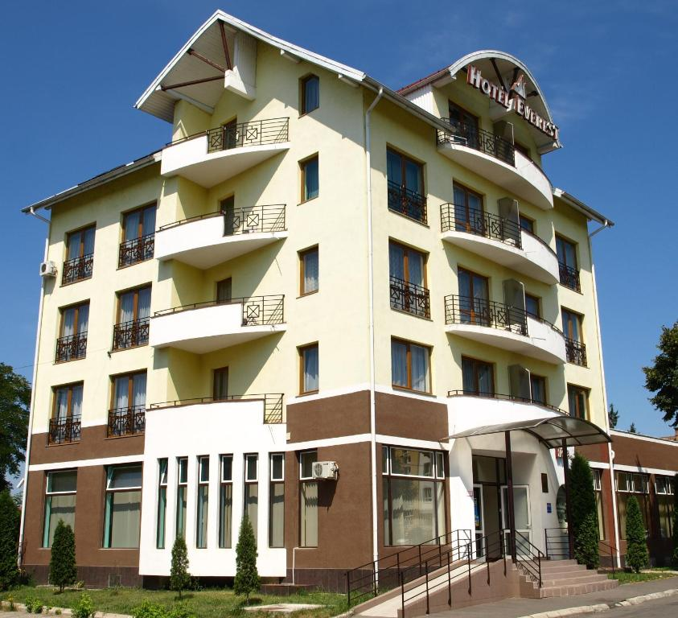
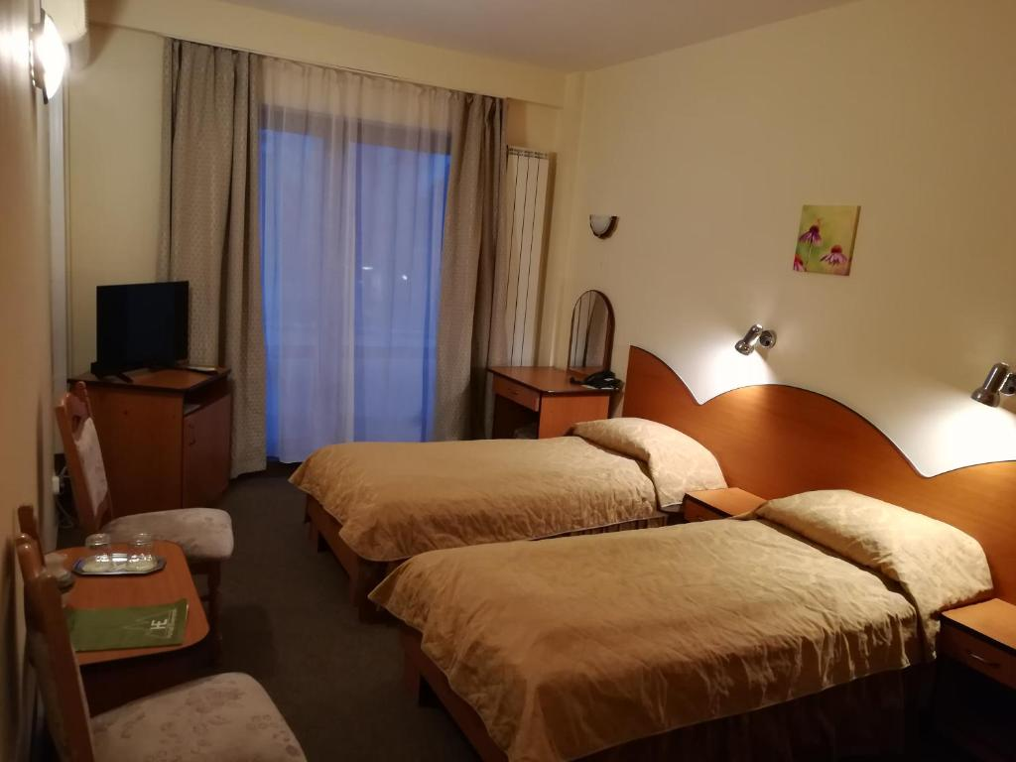

Situat aproape de centru, însă într-o locație liniștită, Hotelul se află într-o clădire complet nouă și oferă unități de cazare bine dotate. Restaurantul servește mâncăruri transilvănene tradiționale și specialități europene.

Nota: Programul pe zile si ordinea vizitelor se pot modifica, respectand in totalitate vizitele mentionate în program.
Categoria hotelurilor si a mijloacelor de transport este in conformitate cu normele locale.

Tarifele sunt valabile pentru conditiile de mai sus. Modificarea perioadei, a numarului de participanti sau a altor conditii in functie de evolutia preturilor pe piata, atrage dupa sine si modificari ale ofertei.

